 | E.U.R.-O P A  N O V I T A’ -  I N F O R M A Z I O N I  Aprile 2016

PARIGI, 20 aprile 2016, incontro con M. Jean-Jacques URVOAS, ministro della giustizia francese

Su richiesta dell'E.U.R., J.J KUSTER è stato ricevuto dal Sig.. Jean-Jacques URVOAS, Ministro della Giustizia. Era accompagnato da Hervé BONGLET, Vicepresidente dell'E.U.R. per la Francia.
Il Signor URVOAS esercita le sue funzioni dal 28 gennaio 2016 in sostituzione della Signora Christiane TAUBIRA.
Dopo una presentazione dell'E.U.R., dei suoi obiettivi e dei suoi lavori e più particolarmente del Libro Verde per un cancelliere europeo e del progetto di Libro Bianco per un Rechtspfleger/Greffier per l'Europa, la discussione si è spostata sulla creazione in Francia del "cancelliere giurisdizionale" sull’esempio del modello elaborato dall'E.U.R. Il ministro si è mostrato molto interessato per questa funzione che giudica utile per un migliore funzionamento della giustizia e che ha fatto le sue prove in un buon numero di altri paesi europei. Stima che il dibattito già iniziato in occasione della" giustizia del ventunesimo secolo" deve essere proseguito in merito alle condizioni di esercizio di una tale funzione ed ai compiti giurisdizionali che potrebbero essere affidati a tale figura professionale. L' EUR ha apprezzato la volontà del ministro di intavolare riflessioni e discussioni in merito alla creazione del cancelliere giurisdizionale che si ascrive pienamente negli obiettivi dell'E.U.R. di armonizzazione della professione in Europa.

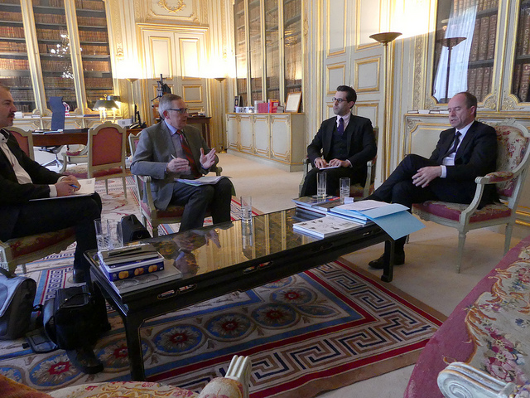

H. BONGLET, J.J KUSTER, Consigliere del ministro, M., J.J. URVOAS
STRASBURGO, 21-22 aprile 2016, CEPEJ, GT" Centro Saturn per la gestione del tempo giudiziario"

Il gruppo di lavoro "centro SATURN per la gestione del tempo giudiziario" della Commissione europea per l'efficacia della giustizia (CEPEJ) si è riunito il 21 e 22 aprile 2016 al Consiglio d'Europa a Strasburgo. M. CRAMET rappresentava l'E.U.R.
Il gruppo ha esaminato la giurisprudenza recente della Corte europea dei Diritti dell'uomo in merito al criterio del termine ragionevole del processo così come la nuova versione della guida di messa in opera dei termini giudiziari europei. Questi punti sono stati seguiti da un scambio di vedute sugli orientamenti da dare allo studio realizzato nel 2014 sui termini giudiziari in seno ai tribunali di 2° e di 3° istanza. Il Gruppo ha fatto anche l'inventario dei lavori in corso nel quadro dei programmi di cooperazione della CEPEJ così come dei programmi di formazione dei tribunali per il 2016.



Centro europeo per i lavoratori



Per informazioni, troverete in allegato il bollettino di informazioni n° 1/2016 del centro europeo per i lavoratori (E.Z.A).

